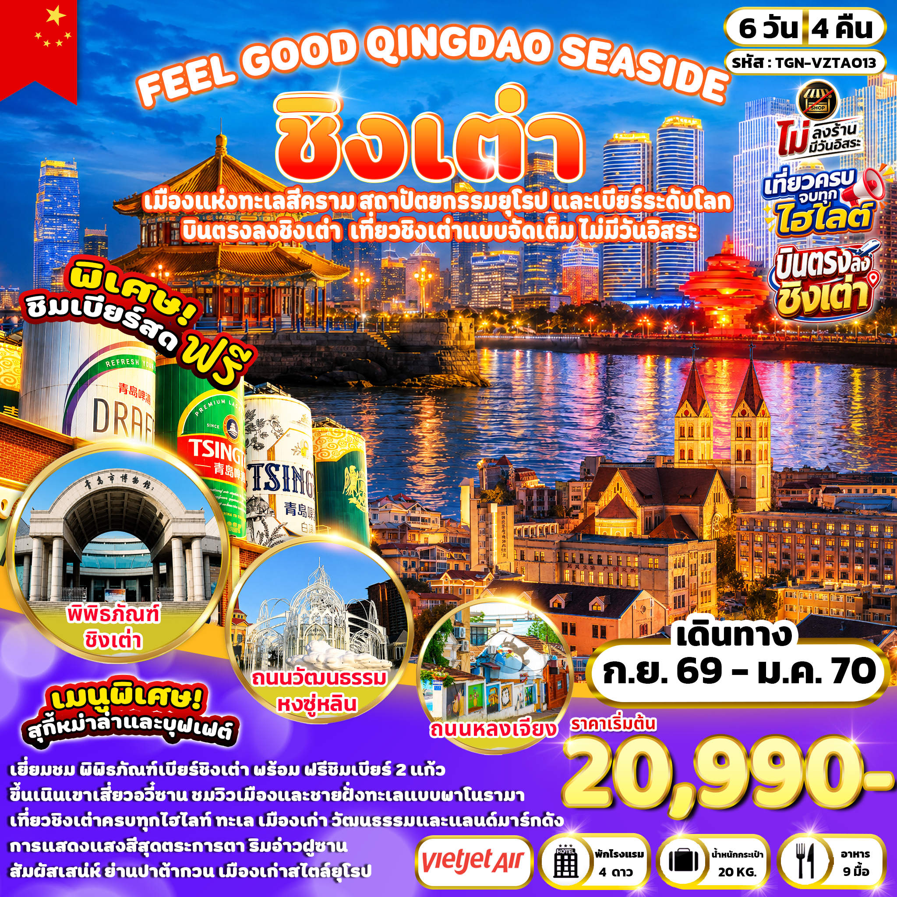

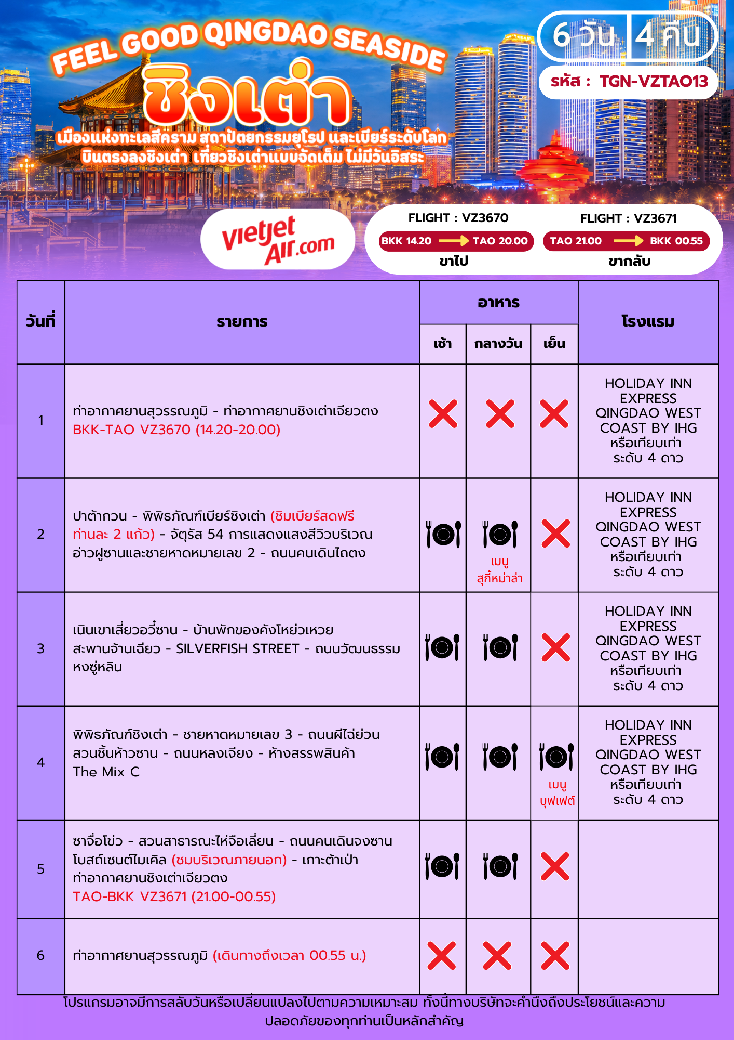

อัตราค่าบริการและเงื่อนไขรายการท่องเที่ยว

FEEL GOOD QINGDAO SEASIDE
ชิงเต่า 6 วัน 4 คืน (VZ)
วันเดินทาง | ราคาทัวร์ผู้ใหญ่  พักห้องละ 2-3 ท่าน | ราคาทัวร์เด็ก  อายุ 2-18 ปี | ราคาทัวร์  ไม่รวมตั๋วเครื่องบิน | ราคา  ห้องพักเดี่ยว
22 – 27 กันยายน 2569 | 20,990 | 20,990 | 11,999 | 5,000
29 กันยายน – 04 ตุลาคม 2569 | 23,990 | 23,990 | 11,999 | 5,000
06 – 11 ตุลาคม 2569 | 25,990 | 25,990 | 11,999 | 5,000
13 – 18 ตุลาคม 2569  (วันนวมินทรมหาราช) | 25,990 | 25,990 | 11,999 | 5,000
20 – 25 ตุลาคม 2569  (วันปิยมหาราช) | 25,990 | 25,990 | 11,999 | 5,000
27 ตุลาคม – 01 พฤศจิกายน 2569 | 24,990 | 24,990 | 11,999 | 5,000
03 – 08 พฤศจิกายน 2569 | 23,990 | 23,990 | 11,999 | 5,000
10 – 15 พฤศจิกายน 2569 | 23,990 | 23,990 | 11,999 | 5,000
17 – 22 พฤศจิกายน 2569 | 23,990 | 23,990 | 11,999 | 5,000
24 – 29 พฤศจิกายน 2569 | 23,990 | 23,990 | 11,999 | 5,000
01 – 06 ธันวาคม 2569  (วันพ่อแห่งชาติ) | 25,990 | 25,990 | 11,999 | 5,000
08 – 13 ธันวาคม 2569  (วันรัฐธรรมนูญ) | 25,990 | 25,990 | 11,999 | 5,000
วันเดินทาง | ราคาทัวร์ผู้ใหญ่  พักห้องละ 2-3 ท่าน | ราคาทัวร์เด็ก  อายุ 2-18 ปี | ราคาทัวร์  ไม่รวมตั๋วเครื่องบิน | ราคา  ห้องพักเดี่ยว
15 – 20 ธันวาคม 2569 | 23,990 | 23,990 | 11,999 | 5,000
22 – 27 ธันวาคม 2569 | 25,990 | 25,990 | 11,999 | 5,000
29 ธันวาคม 2569 – 03 มกราคม 2570  (วันปีใหม่) | 29,990 | 29,990 | 14,999 | 7,500



ราคาสำหรับเด็ก INFANT อายุไม่เกิน 2 ปี นับอายุ ณ วันที่เดินทางกลับ
ท่านละ 6,900 บาท อัตรานี้รวมรายการทัวร์ และ ตั๋วเครื่องบินแล้ว

อัตรานี้ ยังไม่รวม ค่าทิป พนักงานขับรถ , มัคคุเทศก์ท้องถิ่น
ท่านละ 2,000 บาท/ทริป/ลูกทัวร์ 1 ท่าน
ค่าทิปหัวหน้าทัวร์ ท่านสามารถพิจารณาตามความพึงพอใจ

วันแรก ท่าอากาศยานนานาชาติสุวรรณภูมิ – ท่าอากาศยานนานาชาติชิงเต่าเจียวตง (-/-/-)

10.50 น. คณะพร้อมกันที่ ท่าอากาศยานนานาชาติสุวรรณภูมิ อาคารผู้โดยสารขาออกระหว่างประเทศ ชั้น 4 เคาน์เตอร์สายการบิน Thai Vietjet Air (VZ) เจ้าหน้าที่ให้การต้อนรับและอำนวยความสะดวกในการเช็กอิน (กระเป๋าสัมภาระโหลดใต้ท้องเครื่อง ท่านละ 1 ใบ น้ำหนักไม่เกิน 20 กิโลกรัม และ ถือขึ้นเครื่องได้ 1 ใบ น้ำหนักไม่เกิน 7 กิโลกรัม)
14.20 น. ออกเดินทางสู่ เมืองชิงเต่า ประเทศจีน โดยสายการบิน Thai Vietjet Air เที่ยวบินที่ VZ3670 ไม่มีบริการอาหารบนเครื่องบิน
20.00 น. เดินทางถึง ท่าอากาศยานนานาชาติชิงเต่า เจียวตง (เวลาท้องถิ่นเร็วกว่าประเทศไทย 1 ชั่วโมง เพื่อสะดวกในการนัดหมายกรุณาปรับเวลาให้ตรงกับเวลาท้องถิ่น)....หลังจากผ่านพิธีการตรวจคนเข้าเมืองแล้ว... ยินดีต้อนรับท่านสู่ เมืองชิงเต่า เมืองชายฝั่งสำคัญของมณฑลซานตง ที่มีชื่อเสียงด้านทัศนียภาพริมทะเล สถาปัตยกรรมสไตล์ยุโรปอันเป็นเอกลักษณ์ ซึ่งได้รับอิทธิพลจากการเข้ามาตั้งถิ่นฐานของชาติตะวันตกในอดีต รวมถึงเป็นต้นกำเนิดของเบียร์ชิงเต่าที่มีชื่อเสียงระดับโลก พร้อมเริ่มต้นการเดินทางสัมผัสเสน่ห์ของเมืองท่าที่ผสมผสานความทันสมัยและกลิ่นอายประวัติศาสตร์ไว้อย่างลงตัว..…หลังรับกระเป๋าสัมภาระเรียบร้อยแล้วนำท่านเดินทางเข้าสู่ที่พัก
ที่พัก Holiday Inn Express QINGDAO WEST COAST by IHG หรือเทียบเท่า ระดับ 4 ดาว
วันที่สอง ปาต้ากวน – พิพิธภัณฑ์เบียร์ชิงเต่า (ชิมเบียร์สดฟรีท่านละ 2 แก้ว) – จัตุรัส 54
การแสดงแสงสีวิวบริเวณอ่าวฝูซานและชายหาดหมายเลข 2 – ถนนคนเดินไถตง (เช้า/กลางวัน/-)
เช้า รับประทานอาหารเช้า ณ ห้องอาหารของโรงแรม (1)
นำท่านเดินทางสู่ ปาต้ากวน พิกัดท่องเที่ยวสุดโรแมนติก แหล่งท่องเที่ยวที่มีประวัติความเป็นมายาวนานกว่าหนึ่งศตวรรษ ชื่อปาต้ากวน มีความหมายว่า ด่านทั้งแปด ซึ่งตั้งชื่อตามด่านสำคัญในประวัติศาสตร์จีน ภายในบริเวณแห่งนี้โดดเด่นด้วยอาคารสถาปัตยกรรมหลากหลายสไตล์ ที่ได้รับอิทธิพลจากยุโรปรวมกว่า 200 หลัง จนได้รับการขนานนามว่าเป็น พิพิธภัณฑ์สถาปัตยกรรมโลก อาคารสวยงามเหล่านี้ตั้งเรียงรายอยู่ท่ามกลางถนนที่ร่มรื่นและภูมิทัศน์เนินเขาอันเป็นเอกลักษณ์ เหมาะสำหรับการเดินเล่น ชมสถาปัตยกรรม และเก็บภาพความประทับใจ
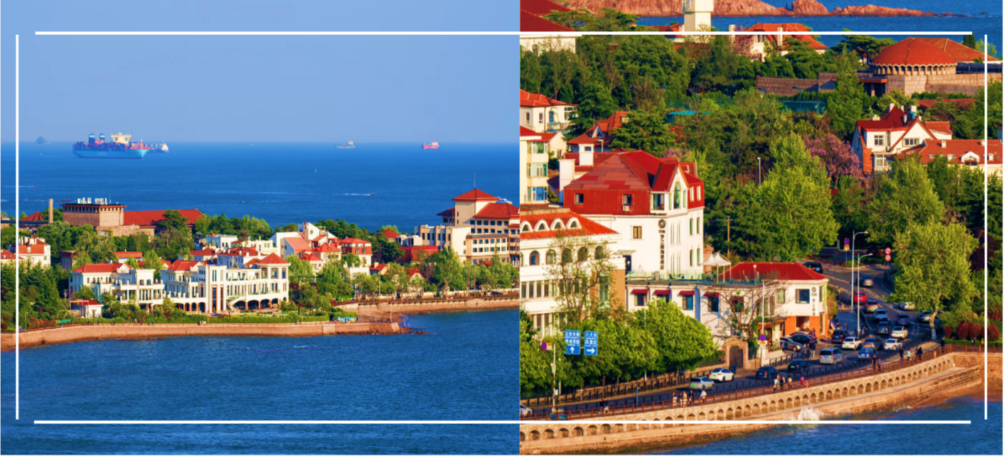

นำท่านเดินทางสู่ พิพิธภัณฑ์เบียร์ชิงเต่า ตั้งอยู่ในพื้นที่โรงงานเก่าแก่ของบริษัท Tsingtao Brewery ก่อตั้งขึ้นในปีค.ศ.1903 โดยชาวเยอรมันในช่วงที่เมืองชิงเต่าอยู่ภายใต้อิทธิพลยุโรป ต่อมาได้พัฒนาเป็นหนึ่งในแบรนด์เบียร์ที่มีชื่อเสียงระดับโลก ภายในจัดแสดงเรื่องราวประวัติความเป็นมาของเบียร์ชิงเต่าตั้งแต่อดีตจนถึงปัจจุบัน รวมถึงเครื่องมือและอุปกรณ์การผลิตในยุคแรกเริ่ม ไฮไลต์!! ชิมเบียร์สดฟรีท่านละ 2 แก้ว ที่ผลิตจากโรงงานแบบสดใหม่ซึ่งเป็นประสบการณ์ยอดนิยมของนักท่องเที่ยว นอกจากนี้ยังมีโซนจัดแสดงแบบอินเตอร์แอคทีฟ, ร้านของที่ระลึก, ร้านอาหารที่ให้บริการอาหารท้องถิ่นควบคู่กับวัฒนธรรมการดื่มเบียร์

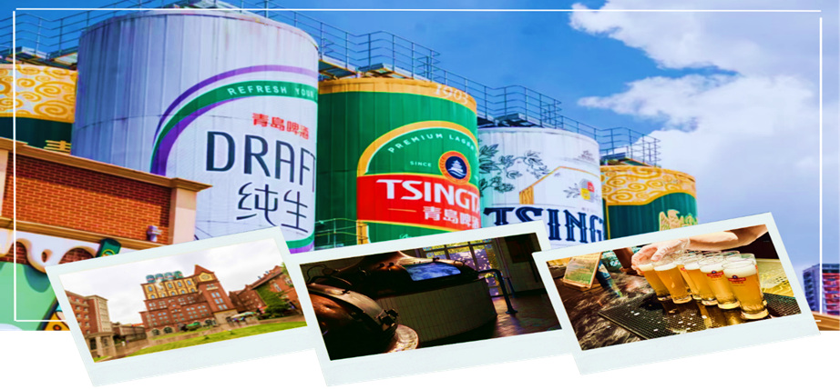

กลางวัน รับประทานอาหารกลางวัน ณ ภัตตาคาร (2) พิเศษ! เมนูสุกี้หม่าล่า
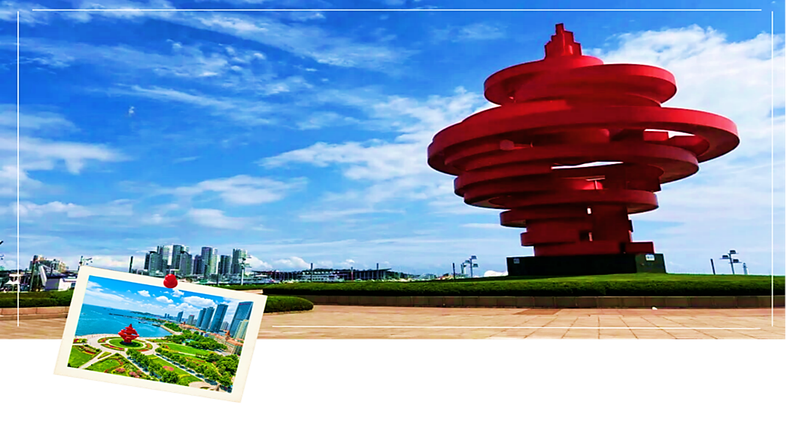
บ่าย นำท่านเดินทางสู่ จัตุรัส 54 หรือ จัตุรัส 4 พฤษภาคม (May Fourth Square) แลนด์มาร์กสำคัญและสัญลักษณ์ประจำเมืองชิงเต่า ตั้งอยู่บริเวณริมอ่าวฝูซาน เป็นพื้นที่พักผ่อนและจุดชมวิวที่ได้รับความนิยมจากทั้งชาวเมืองและนักท่องเที่ยว โดดเด่นด้วยประติมากรรมสีแดงขนาดใหญ่ มีชื่ออย่างเป็นทางการว่า ลมแห่งเดือนพฤษภาคม อันเป็นเหตุการณ์สำคัญในประวัติศาสตร์จีนบริเวณจัตุรัสรายล้อมด้วยสวนสาธารณะ ทางเดินริมทะเล และทัศนียภาพอันงดงามของอ่าว ฝูซาน เหมาะสำหรับการเดินเล่น พักผ่อน และถ่ายภาพความประทับใจ

หลังจากนั้นนำท่านชม การแสดงแสงสีวิวบริเวณอ่าวฝูซานและชายหาดหมายเลข 2 หนึ่งใน ไฮไลต์ยามค่ำคืนของเมืองชิงเต่า โดยแนวอาคารสูงริมอ่าวจะถูกเนรมิตให้กลายเป็นจอแสดงภาพขนาดใหญ่ผ่านเทคโนโลยีไฟ LED อันทันสมัย ถ่ายทอดเรื่องราวทางประวัติศาสตร์ วัฒนธรรม และความเจริญของเมืองชิงเต่าด้วยสีสันอันตระการตา แสงไฟที่เคลื่อนไหวอย่างสวยงามสะท้อนผืนน้ำของอ่าวฝูซาน ก่อให้เกิดภาพบรรยากาศอันน่าประทับใจ ท่ามกลางสายลมทะเลเย็นสบาย เหมาะสำหรับการเดินเล่น ชมวิว และเก็บความประทับใจยามค่ำคืน
หมายเหตุ : การแสดงแสงสีวิวอ่าวฝูซาน อาจมีการงดเว้นการแสดงเพื่อซ่อมแซมปรับปรุงหรือยกเลิกการแสดงได้ ทั้งนี้ขึ้นอยู่กับสภาพอากาศหรือภัยธรรมชาติ โดยไม่มีการแจ้งล่วงหน้า ทางบริษัทขอสงวนสิทธิ์ในการปรับเปลี่ยนนำท่านท่องเที่ยวไปยังสถานที่อื่นแทนตามความเหมาะสม
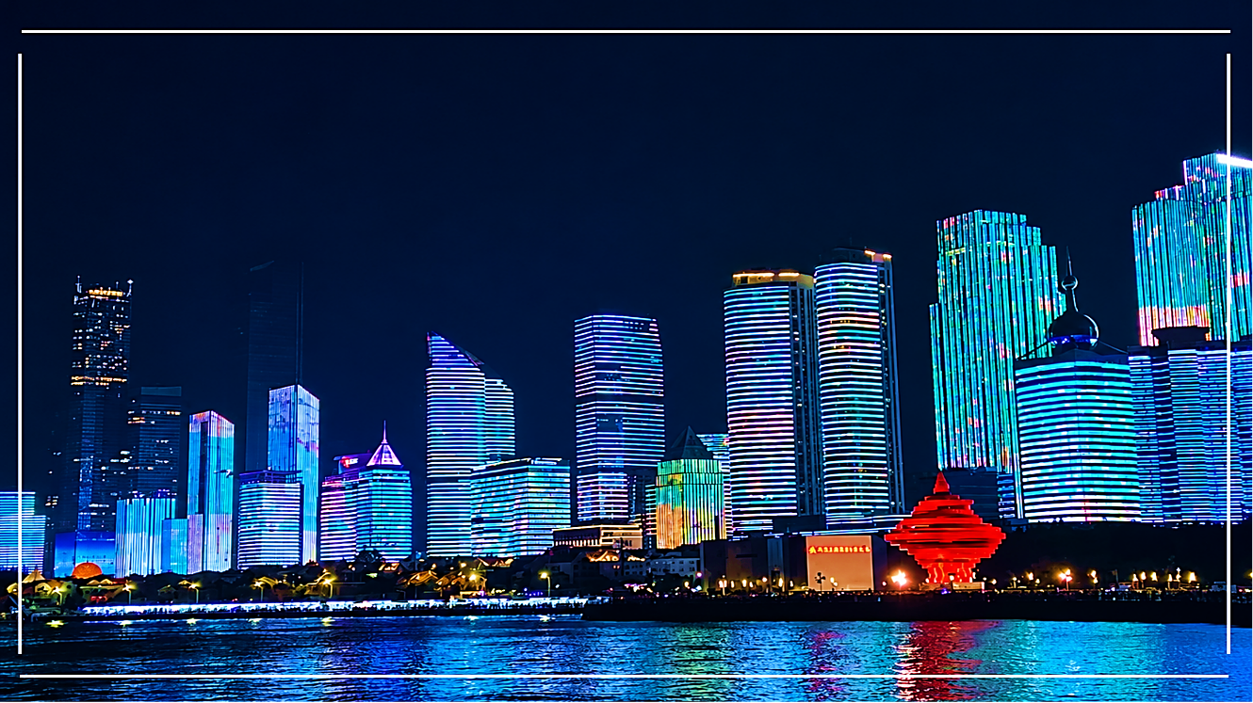

นำท่านเดินทางสู่ ถนนคนเดินไถตง เป็นย่านชอปปิงและแหล่งรวมไลฟ์สไตล์ที่คึกคักที่สุดแห่งหนึ่งของเมืองชิงเต่า ที่เต็มไปด้วยร้านค้า ห้างสรรพสินค้า และร้านอาหารริมทางให้เลือกชิมอย่างหลากหลาย บรรยากาศที่มีชีวิตชีวาทั้งกลางวันและกลางคืน เหมาะสำหรับการเดินเล่น ชอปปิง เพลิดเพลินกับอาหารท้องถิ่นริมทาง และสัมผัสวิถีชีวิตของคนท้องถิ่น ถือเป็นอีกหนึ่งย่านยอดนิยมที่ไม่ควรพลาดเมื่อมาเยือนชิงเต่า

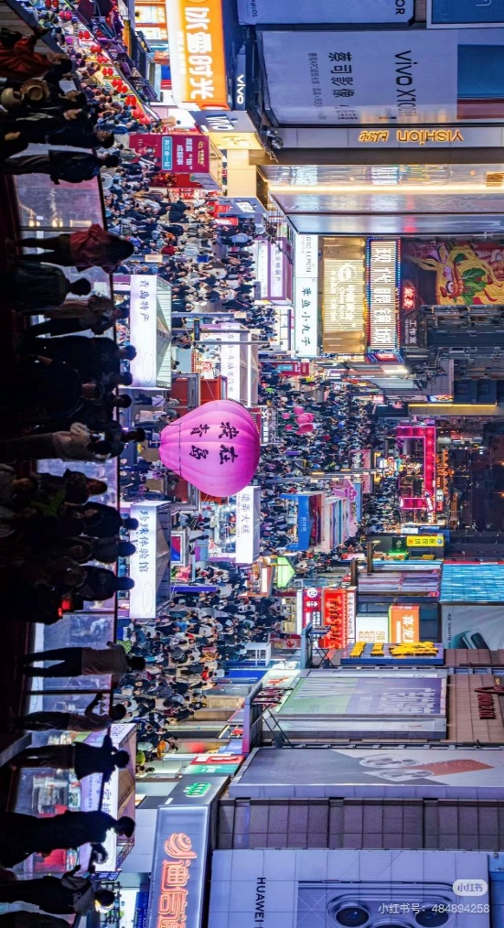
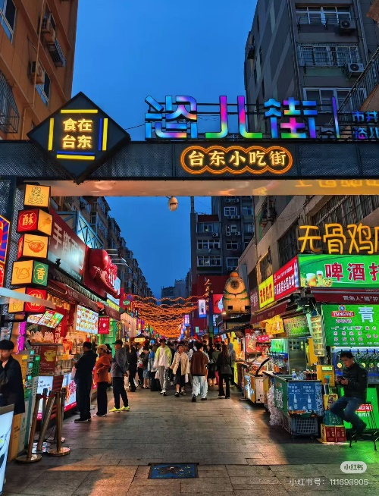

***** อิสระรับประทานอาหารเย็นตามอัธยาศัย *****
ที่พัก Holiday Inn Express QINGDAO WEST COAST by IHG หรือเทียบเท่า ระดับ 4 ดาว
วันที่สาม เนินเขาเสี่ยวอวี๋ซาน – บ้านพักของคังโหย่วเหวย – สะพานจ้านเฉียว
SILVERFISH STREET – ถนนวัฒนธรรมหงซู่หลิน (เช้า/กลางวัน/-)
เช้า รับประทานอาหารเช้า ณ ห้องอาหารของโรงแรม (3)
นำท่านเดินทางสู่ เนินเขาเสี่ยวอวี๋ซาน เป็นหนึ่งในจุดชมวิวที่สวยและมีชื่อเสียงของเมืองชิงเต่า ตั้งอยู่ไม่ไกลจากย่านเมืองเก่าและชายฝั่งทะเล จุดเด่นคือเป็นเนินเขาที่มีความสูงเพียงประมาณ 60 เมตรจากระดับน้ำทะเล จึงสามารถเดินขึ้นได้อย่างสะดวก บนยอดเขามีศาลาเสี่ยวอวี๋ สถาปัตยกรรมสไตล์จีนดั้งเดิมที่โดดเด่น สีแดงสดตัดกับท้องฟ้าและทะเลโดยรอบ ท่านสามารถมองเห็นภาพมุมกว้างของเมืองชิงเต่าได้แบบ 360 องศา ทั้งแนวชายฝั่งทะเล อาคารบ้านเรือนสไตล์ยุโรปในย่านเมืองเก่า และวิวทะเลเหลืองที่ทอดยาวสุดสายตาและจุดนี้ยังเป็นหนึ่งในจุดชมพระอาทิตย์ตกของเมืองชิงเต่า ที่ได้รับความนิยมของชาวเมืองอีกด้วย แสงสีทองสะท้อนผิวน้ำและหลังคาอาคารเก่า ทำให้บรรยากาศโรแมนติกและมีเสน่ห์อย่างมาก อิสระให้ท่านพักผ่อนตามอัธยาศัย และถ่ายภาพความประทับใจ

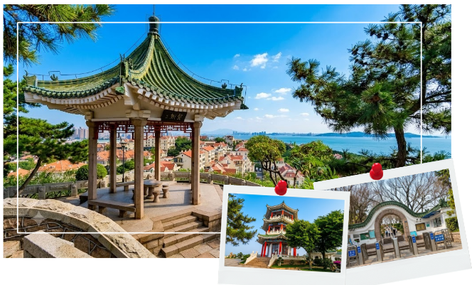

นำท่านเยี่ยมชม บ้านพักของคังโหย่วเหวย นักปราชญ์ นักคิด และนักปฏิรูปคนสำคัญในช่วงปลายราชวงศ์ชิง ผู้มีบทบาทสำคัญในการผลักดันการปฏิรูประบบการเมืองของจีน ภายหลังจากการปฏิรูปร้อยวัน (Hundred Days' Reform) ท่านได้พำนักอยู่ที่เมืองชิงเต่าเป็นระยะเวลาหนึ่ง อาคารแห่งนี้สร้างขึ้นในสไตล์ยุโรปที่ผสมผสานความคลาสสิกกับบรรยากาศริมทะเล ภายในจัดแสดงข้าวของ เครื่องใช้ เอกสาร และภาพถ่ายที่บอกเล่าเรื่องราวชีวิตและผลงานของคังโหย่วเหวย ทำให้ผู้มาเยือนได้เรียนรู้ประวัติศาสตร์จีนยุคใหม่ผ่านสถานที่จริง

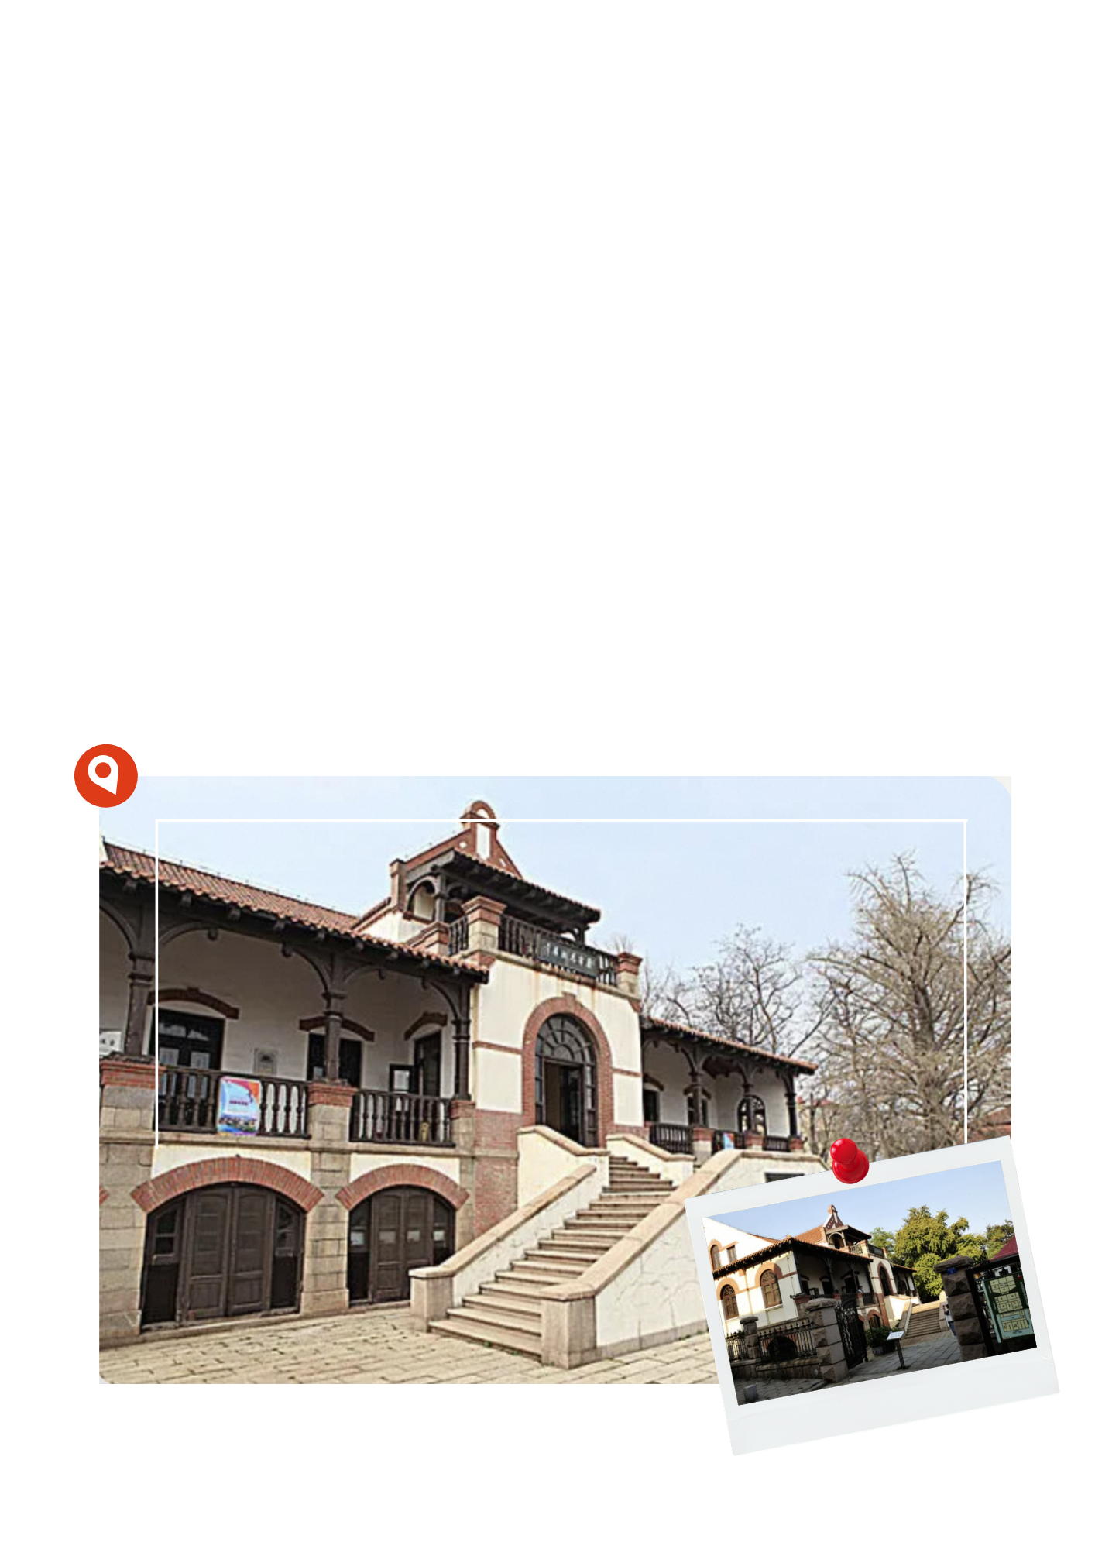

กลางวัน รับประทานอาหารกลางวัน ณ ภัตตาคาร (4)
บ่าย นำท่านเดินทางสู่ สะพานจ้านเฉียว ตั้งอยู่บริเวณชายฝั่งอ่าวชิงเต่ายื่นออกไปในทะเลเหลือง เป็นสัญลักษณ์ของเมืองชิงเต่าสร้างขึ้นในปีค.ศ. 1891 สมัยราชวงศ์ชิง มีความยาว 440 เมตร ที่ปลายสะพานมีศาลาทรงแปดเหลี่ยมสูงสองชั้นแบบจีนโบราณชื่อศาลาหุยหลาน ซึ่งเป็นเครื่องหมายการค้าที่ติดอยู่บนขวดเบียร์ชิงเต่า ปัจจุบันเป็นจุดชมวิวที่สามารถมองเห็นเส้นขอบฟ้าของเมือง และทิวทัศน์ชายฝั่งโดยรอบได้อย่างงดงาม
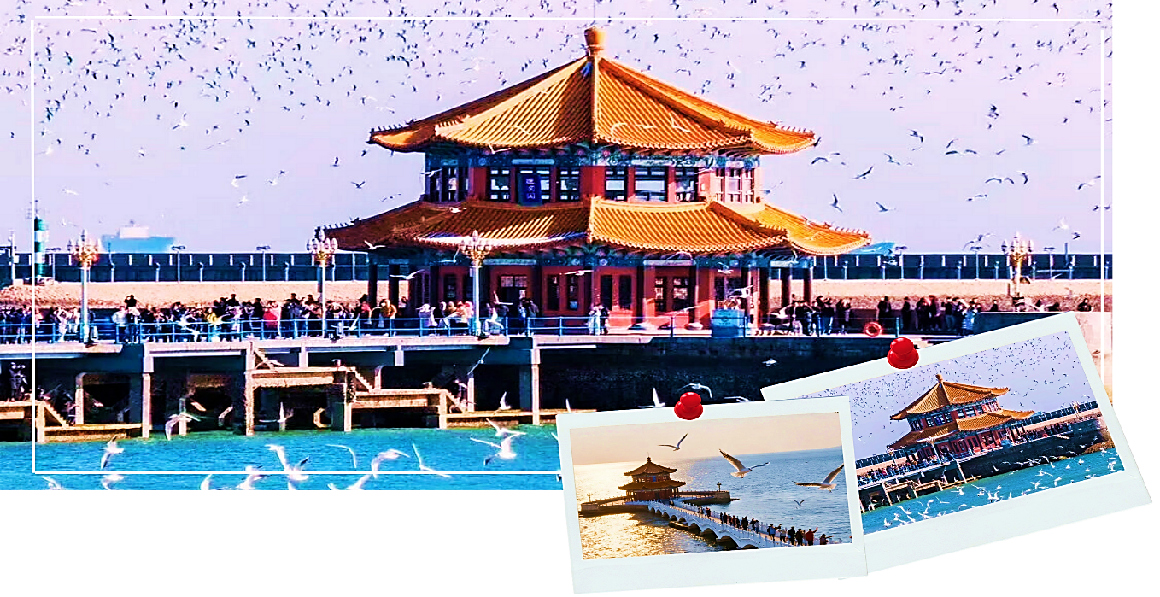

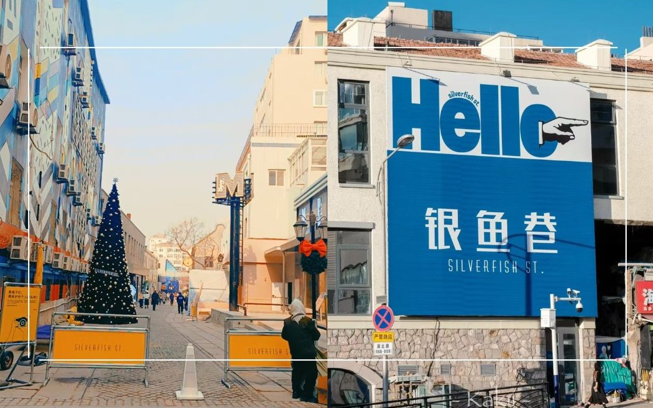


นำท่านเดินทางสู่ SILVERFISH STREET ย่านเก่าใจกลางเมืองชิงเต่าที่ได้รับการปรับโฉมใหม่อย่างมีเอกลักษณ์ ผสมผสานสถาปัตยกรรมยุโรปกับกลิ่นอายจีนดั้งเดิมได้อย่างลงตัว กลายเป็นย่านสุดชิคที่เต็มไปด้วยชีวิตชีวา ภายในในตรอกแห่งนี้เต็มไปด้วยคาเฟเก๋ๆ ร้านแฮนด์เมด และบาร์เล็กๆ ซ่อนตัวอยู่ตามมุมต่างๆ ให้บรรยากาศวินเทจผสมโมเดิร์น เหมาะสำหรับเดินเล่น ถ่ายภาพ และสัมผัสเสน่ห์เมืองเก่าในมุมร่วมสมัย

นำท่านสู่ ถนนวัฒนธรรมหงซู่หลิน แหล่งท่องเที่ยวริมทะเลที่ผสมผสานการพักผ่อน ความบันเทิง และวัฒนธรรมเข้าไว้ด้วยกัน ภายในมีร้านอาหาร คาเฟ่ ร้านจำหน่ายสินค้าท้องถิ่น และมุมถ่ายภาพที่ออกแบบอย่างสวยงาม โดดเด่นด้วยบรรยากาศริมทะเลอันผ่อนคลาย เหมาะสำหรับเดินเล่น ซื้อของ และลิ้มลองอาหารทะเลหรืออาหารพื้นเมืองของชิงเต่า พร้อมสัมผัสวิถีชีวิตของผู้คนในเมืองชายฝั่งที่มีเสน่ห์ทั้งในช่วงกลางวันและยามเย็น เหมาะสำหรับผู้ที่ต้องการพักผ่อนและเก็บภาพความประทับใจในบรรยากาศทันสมัยของเมืองชิงเต่า

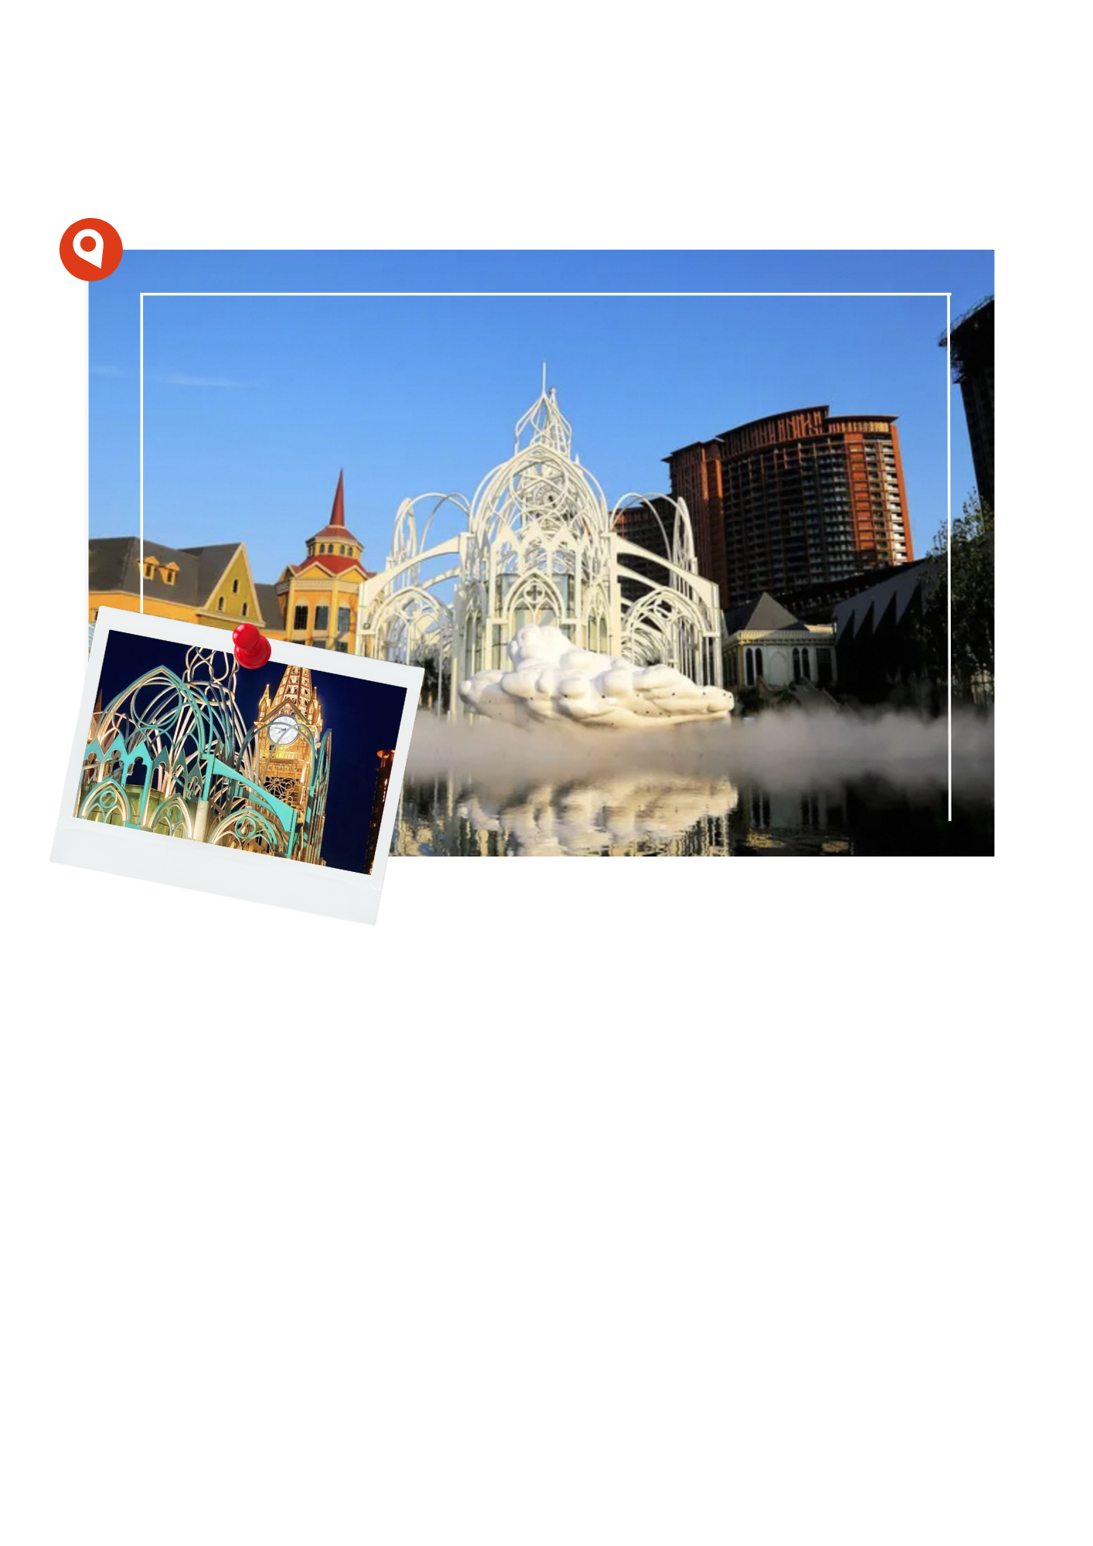

***** อิสระรับประทานอาหารเย็นตามอัธยาศัย *****
ที่พัก Holiday Inn Express QINGDAO WEST COAST by IHG หรือเทียบเท่า ระดับ 4 ดาว
วันที่สี่ พิพิธภัณฑ์ชิงเต่า – ชายหาดหมายเลข 3 – ถนนผีไฉ่ย่วน – สวนชิ้นห้าวซาน
ถนนหลงเจียง – ห้างสรรพสินค้า The Mix C
(เช้า/กลางวัน/เย็น)
เช้า รับประทานอาหารเช้า ณ ห้องอาหารของโรงแรม (5)
นำท่านเดินทางสู่ พิพิธภัณฑ์ชิงเต่า พิพิธภัณฑ์สำคัญของเมืองชิงเต่า ซึ่งเป็นแหล่งรวบรวมมรดกทางประวัติศาสตร์ ศิลปวัฒนธรรม และโบราณวัตถุอันทรงคุณค่าของมณฑลซานตง ภายในจัดแสดงเครื่องปั้นดินเผา เครื่องสำริด หยกโบราณ ภาพเขียนพู่กันจีน และศิลปวัตถุหลากหลายประเภทที่สะท้อนถึงพัฒนาการทางประวัติศาสตร์และวัฒนธรรมของภูมิภาคนี้ เพื่อให้ท่านได้เรียนรู้ประวัติศาสตร์และวิถีชีวิตของชาวซานตง

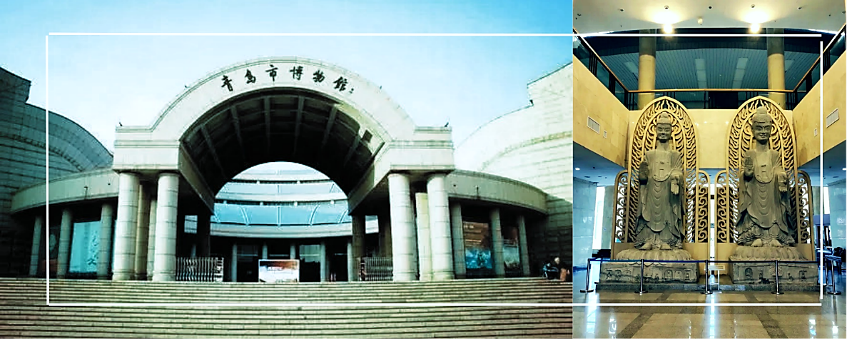

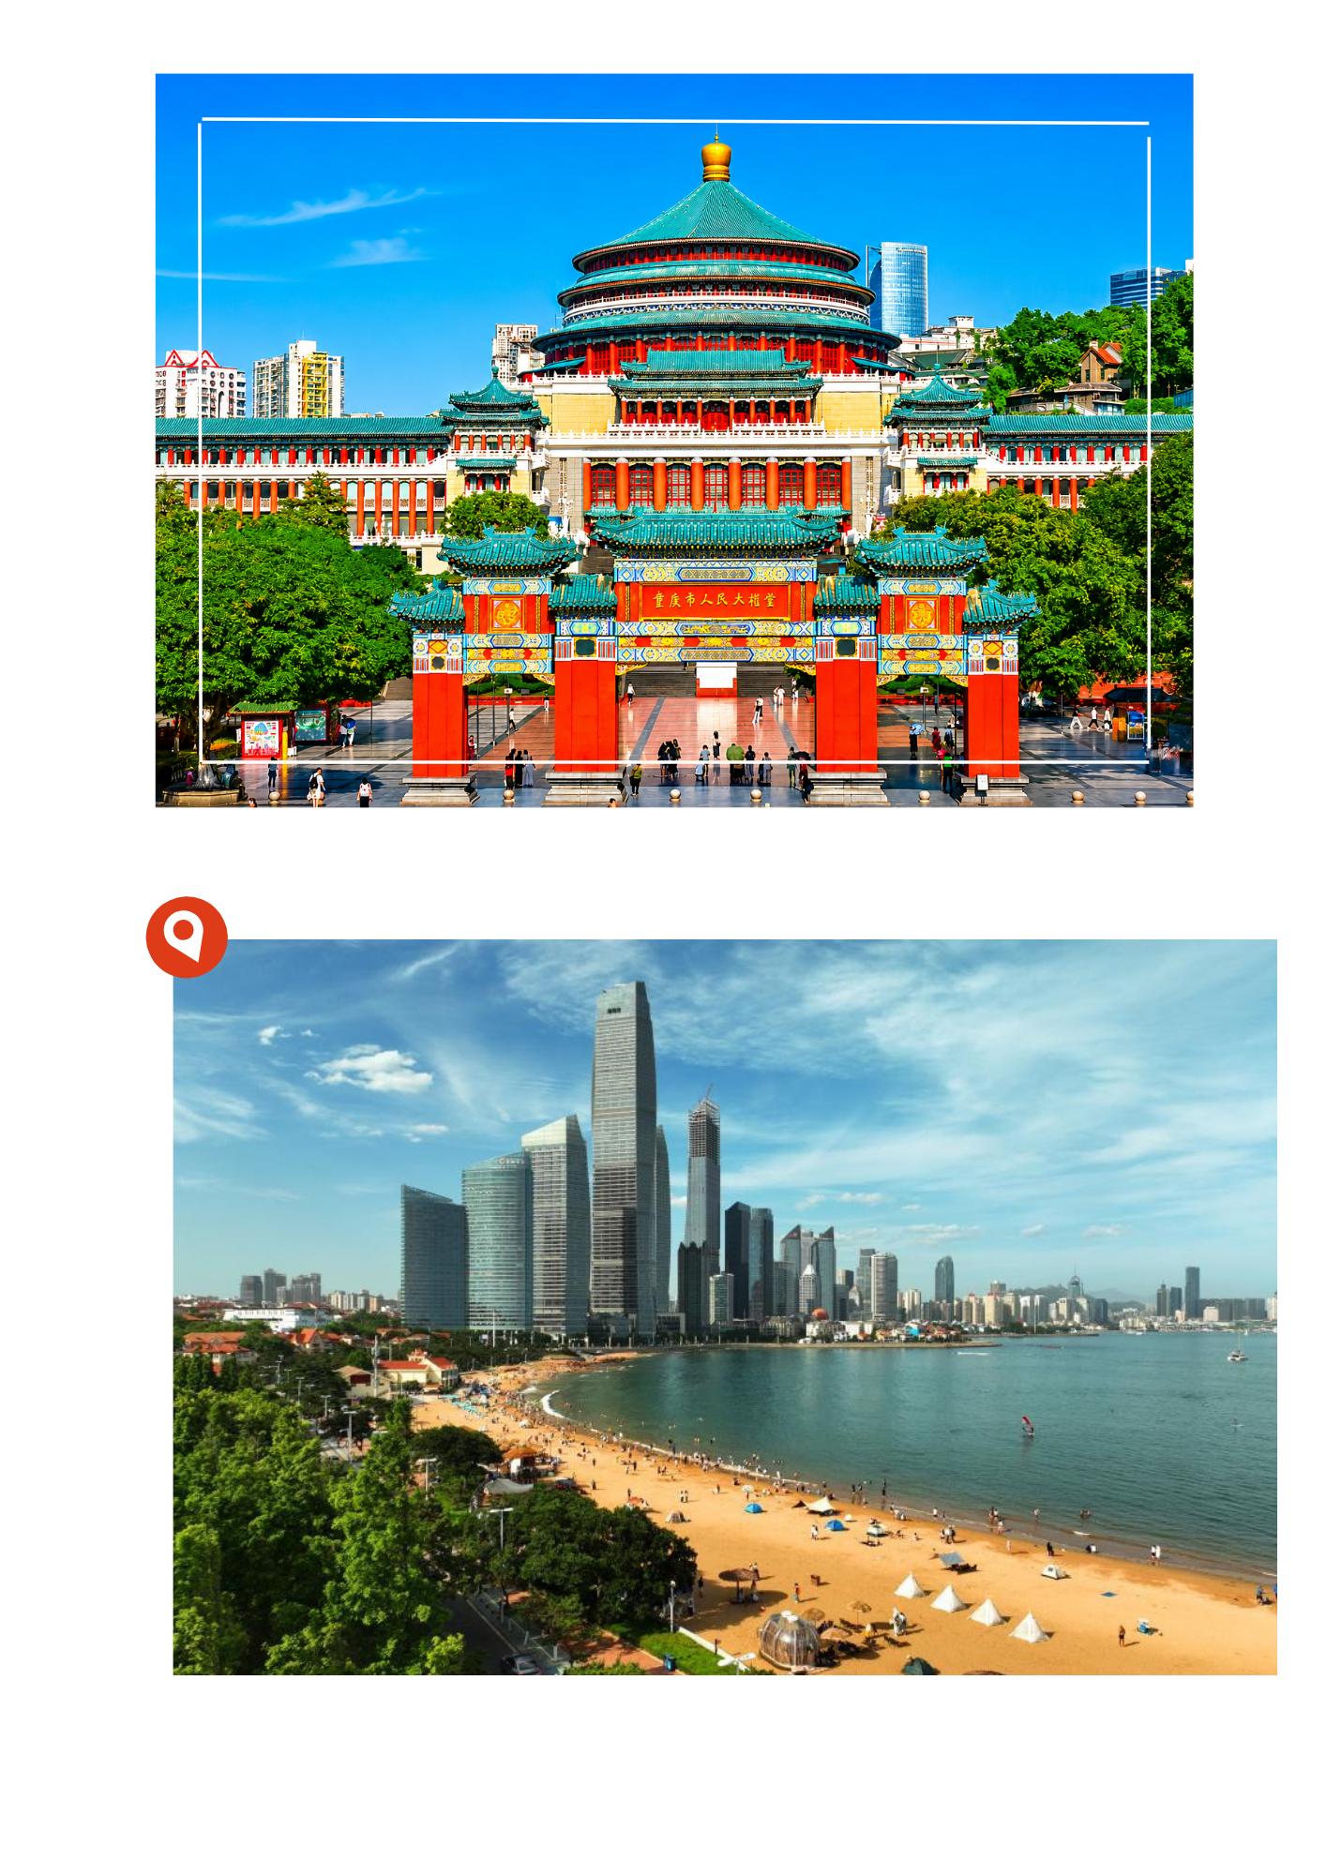
นำท่านสู่ ชายหาดหมายเลข 3 หนึ่งในชายหาดยอดนิยมของเมืองชิงเต่า ตั้งอยู่บริเวณใจกลางเมืองริมอ่าวฝูซาน รายล้อมด้วยอาคารสมัยใหม่และวิวทะเลที่สวยงาม โดดเด่นด้วยหาดทรายสีทองละเอียด น้ำทะเลสะอาด และบรรยากาศที่คึกคัก เหมาะสำหรับการเดินเล่นริมชายหาด ชมวิวทะเล สูดอากาศบริสุทธิ์ และเก็บภาพความประทับใจ โดยเฉพาะในช่วงพระอาทิตย์ตกที่ท้องฟ้าและผืนน้ำทะเลแต่งแต้มด้วยสีสันอันงดงาม

นำท่านเดินชม ถนนผีไฉ่ย่วน ถนนสายวัฒนธรรมและสตรีทฟู้ดเก่าแก่ที่มีประวัติยาวนานกว่า 100 ปี ถือเป็นหนึ่งในย่านการค้าที่มีชีวิตชีวาที่สุดของเมืองชิงเต่า ภายในเต็มไปด้วยร้านอาหารพื้นเมือง ขนมโบราณ อาหารทะเลสด และของว่างขึ้นชื่อมากมาย ให้ท่านได้ลิ้มลองรสชาติอาหารท้องถิ่น พร้อมสัมผัสบรรยากาศของชุมชนเก่าและวิถีชีวิตของชาวชิงเต่าอย่างใกล้ชิด
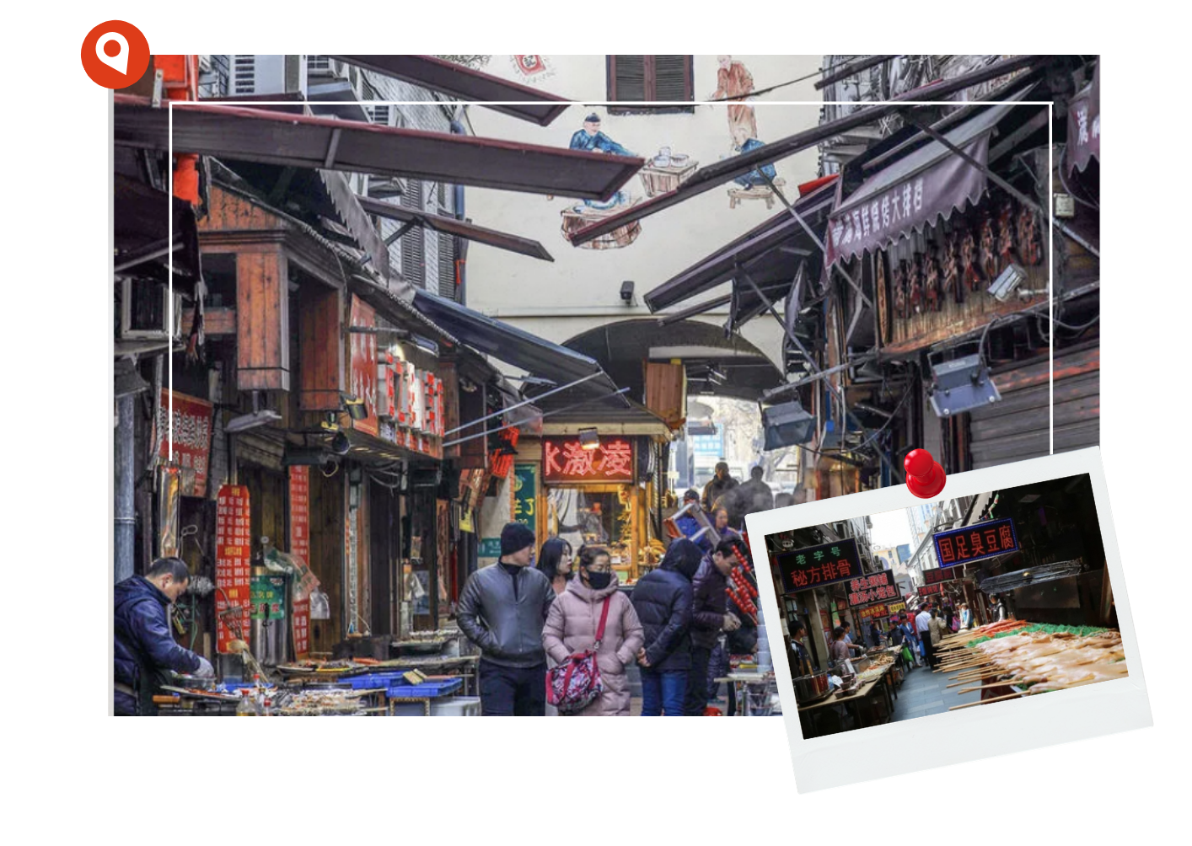

กลางวัน รับประทานอาหารกลางวัน ณ ภัตตาคาร (6)
บ่าย จากนั้นนำท่านเดินทางสู่ สวนชิ้นห้าว (Signal Hill Park) สวนสาธารณะชื่อดังใจกลางเมืองชิงเต่า ตั้งอยู่บนเนินเขาสูง สามารถมองเห็นทัศนียภาพของตัวเมืองชิงเต่า หลังคาบ้านสีแดงแบบยุโรป ท่าเรือ และแนวชายฝั่งทะเลได้อย่างสวยงาม จากนั้นนำท่าน ขึ้นชมหอชมวิวบนยอดเขา ซึ่งเป็นจุดชมวิวที่สวยงามและเป็นสัญลักษณ์ของเมือง ให้ท่านเก็บภาพความประทับใจแบบพาโนรามา 360 องศา เหมาะสำหรับการถ่ายภาพและพักผ่อนท่ามกลางบรรยากาศธรรมชาติ

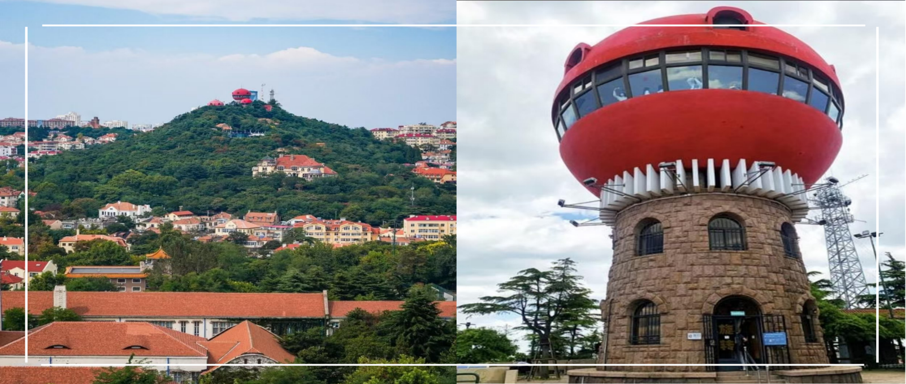

นำท่านเดินทางสู่ ถนนหลงเจียง หรือ ถนนสายการ์ตูน จุดเช็กอินยอดนิยมของเมืองชิงเต่า ที่โดดเด่นด้วยภาพวาดสตรีทอาร์ตและกราฟฟิตี้สีสันสดใส ซึ่งได้รับแรงบันดาลใจจากผลงานแอนิเมชันชื่อดังของผู้กำกับระดับโลก Hayao Miyazaki ตลอดสองข้างทางเต็มไปด้วยภาพวาดและมุมถ่ายรูปสุดน่ารัก ถ่ายทอดบรรยากาศแห่งโลกแฟนตาซีที่ชวนให้นึกถึงความทรงจำในวัยเด็ก ผสมผสานเข้ากับอาคารสไตล์ยุโรปและเสน่ห์ของย่านเมืองเก่าชิงเต่าได้อย่างลงตัว จนกลายเป็นแลนด์มาร์กยอดนิยมที่ดึงดูดทั้งนักท่องเที่ยวและสายถ่ายภาพจากทั่วทุกมุมโลก ให้ท่านได้อิสระเดินเล่น เก็บภาพความประทับใจ และสัมผัสอีกหนึ่งมุมมองอันมีชีวิตชีวาและเปี่ยม
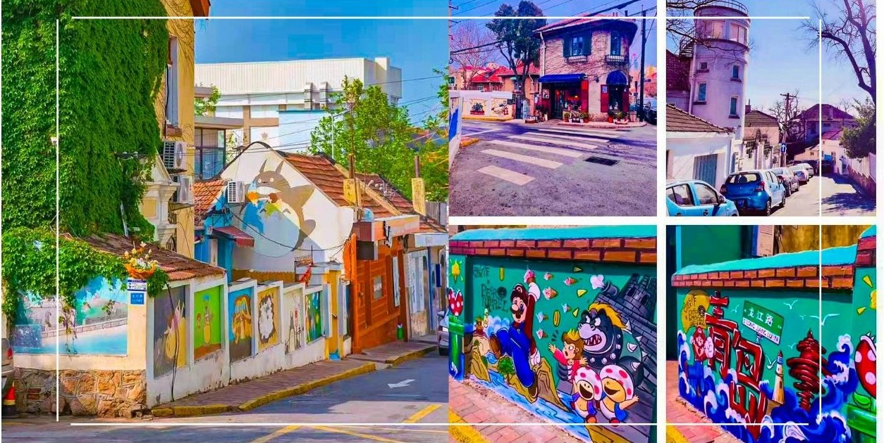

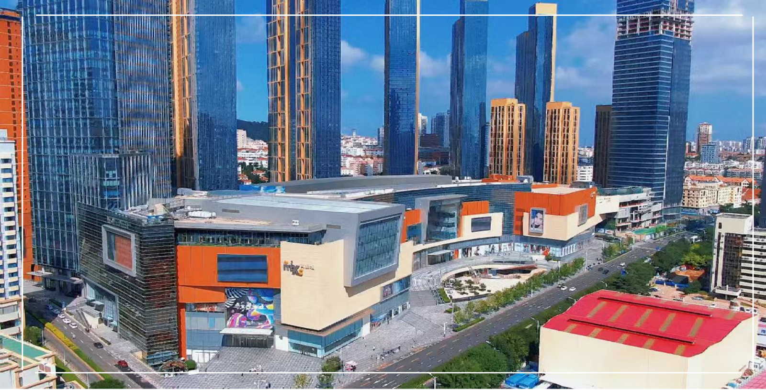
นำท่านเดินทางสู่ ห้างสรรพสินค้า The MixC ศูนย์การค้าขนาดใหญ่และทันสมัยใจกลางเมืองชิงเต่า แหล่งรวมสินค้าแฟชั่น เครื่องสำอาง เครื่องประดับ และสินค้าไลฟ์สไตล์จากแบรนด์ชั้นนำทั้งในประเทศและต่างประเทศ ภายในศูนย์การค้ายังมีร้านอาหารนานาชาติ คาเฟ และร้านขนมชื่อดังมากมาย อิสระให้ท่านได้ชอปปิงตามอัธยาศัยด้วยบรรยากาศหรูหรา ทันสมัย และสิ่งอำนวยความสะดวกที่ครบครัน

เย็น รับประทานอาหารเย็น ณ ภัตตาคาร (7) พิเศษ! เมนูบุฟเฟต์
ที่พัก Holiday Inn Express QINGDAO WEST COAST by IHG หรือเทียบเท่า ระดับ 4 ดาว
วันที่ห้า ซาจื่อโข่ว – สวนสาธารณะไห่จือเลี่ยน – ถนนคนเดินจงซาน – โบสถ์เซนต์ไมเคิล (ชมบริเวณภายนอก) – เกาะต้าเป่า – ท่าอากาศยานนานาชาติชิงเต่าเจียวตง (เช้า/กลางวัน/-)
เช้า รับประทานอาหารเช้า ณ ห้องอาหารของโรงแรม (8)
นำท่านเดินทางสู่ ซาจื่อโข่ว จุดชมวิวริมชายฝั่งที่กำลังได้รับความนิยมอย่างมากในเมืองชิงเต่า ด้วยทัศนียภาพอันงดงามของทะเลสีคราม ภูเขาเขียวขจี และหมู่บ้านริมชายฝั่งที่เรียงรายอยู่ตามไหล่เขา บ้านเรือนหลังคาสีส้มตัดกับท้องฟ้าและผืนน้ำทะเล สร้างบรรยากาศที่หลาเปรียบเทียบกับหมู่บ้านริมทะเลในแถบเมดิเตอร์เรเนียน ที่นี่เป็นจุดถ่ายภาพยอดนิยมอีกจุดที่สำคัญ โดยสามารถเก็บภาพวิวทะเล ภูเขา และหมู่บ้านที่ผสมผสานกันอย่างลงตัว พร้อมสัมผัสบรรยากาศเงียบสงบและความงดงามของธรรมชาติริมชายฝั่ง
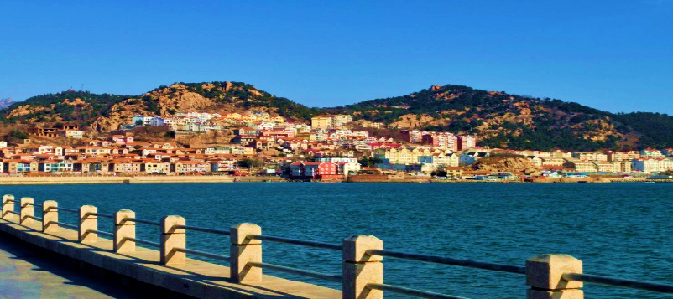
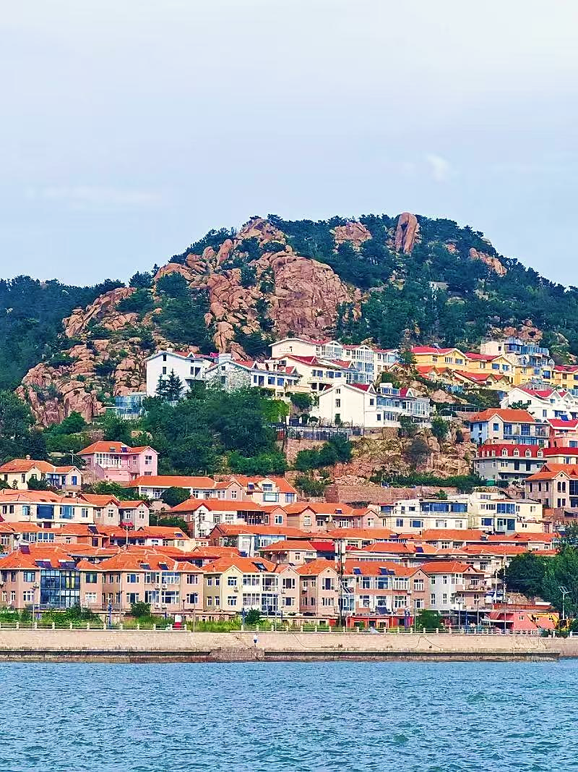
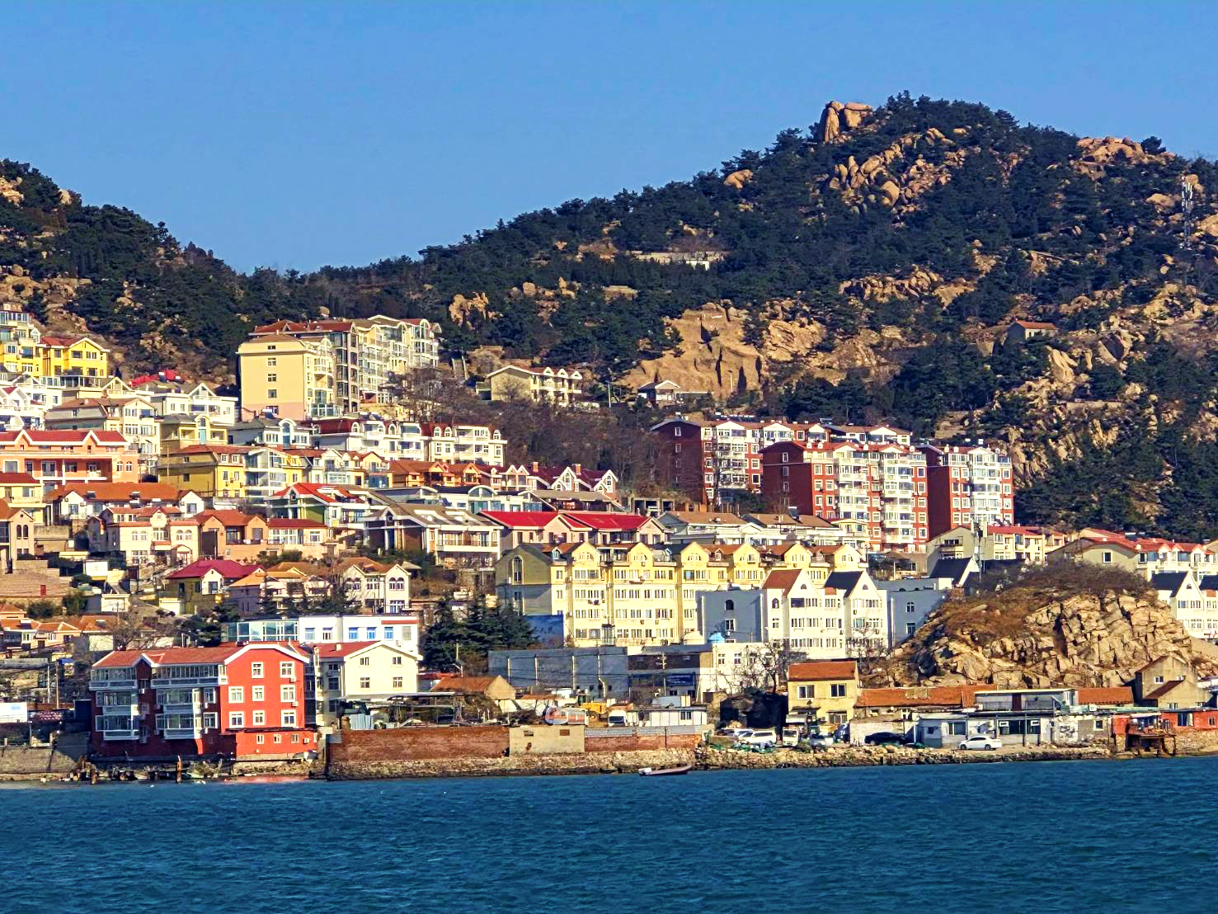



นำท่านเดินทางสู่ สวนสาธารณะไห่จือเลี่ยน (Sea Love Park) เป็นสวนริมทะเลที่ตั้งอยู่ในเมืองชิงเต่า โดดเด่นด้วยบรรยากาศธรรมชาติที่เงียบสงบและทัศนียภาพชายฝั่งทะเลอันสวยงาม เหมาะสำหรับการพักผ่อน เดินเล่น และชมวิวทะเลแบบสบายๆ ภายในสวนมีทางเดินเลียบทะเล พื้นที่สีเขียว และจุดชมวิวที่สามารถมองเห็นท้องทะเลกว้างไกลสุดสายตา นักท่องเที่ยวสามารถสัมผัสสายลมทะเลสดชื่น พร้อมเก็บภาพบรรยากาศธรรมชาติที่ผสมผสานระหว่างเมืองและทะเลได้อย่างลงตัว และสวนแห่งนี้ยังเป็นจุดพักผ่อนยอดนิยมของชาวเมือง โดยเฉพาะช่วงเย็นที่พระอาทิตย์กำลังตกดิน บรรยากาศจะโรแมนติกและสวยงามเป็นพิเศษ

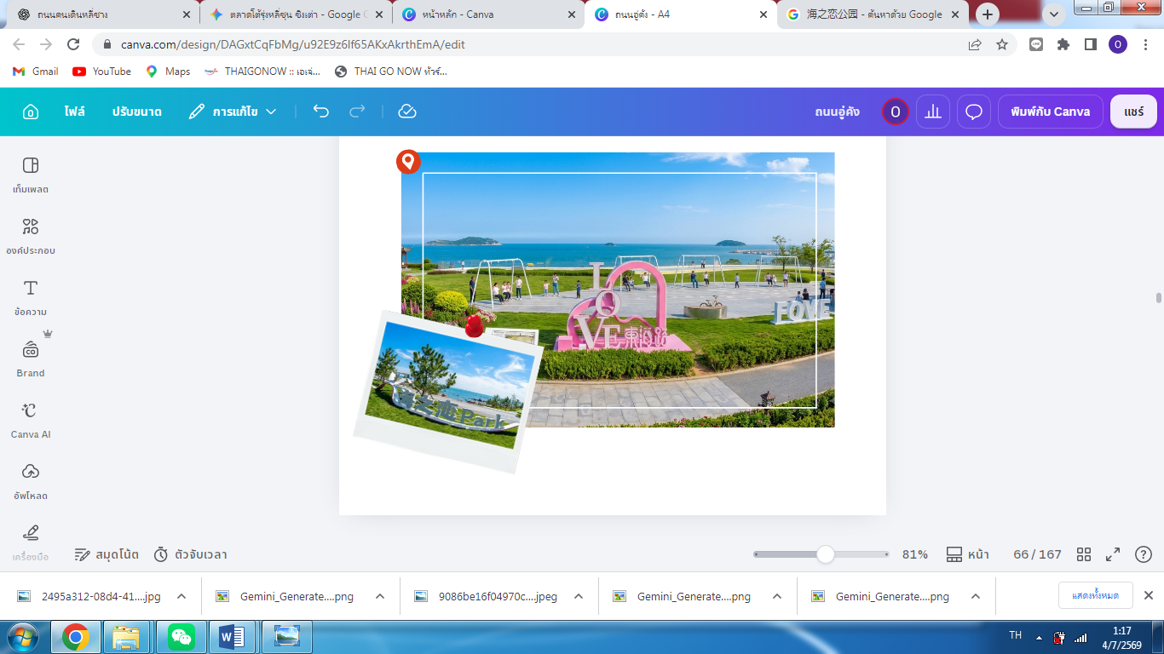

กลางวัน รับประทานอาหารกลางวัน ณ ภัตตาคาร (9)
บ่าย นำท่านเดินเล่น ถนนคนเดินจงซาน เป็นย่านเก่าแก่ที่เต็มไปด้วยชีวิตชีวาและกลิ่นอายวัฒนธรรมของชนเผ่าอี๋ อาคารบ้านเรือนสองข้างทางยังคงรักษาสถาปัตยกรรมแบบดั้งเดิมไว้ได้อย่างงดงาม ทั้งกำแพงอิฐเก่า ประตูไม้แกะสลัก และโคมแดงที่ประดับเรียงรายตลอดถนน สะท้อนประวัติศาสตร์และวัฒนธรรมของเมืองได้อย่างชัดเจน ตลอดสองข้างทางเรียงรายไปด้วยร้านค้า ร้านอาหาร คาเฟ่ และร้านของฝากมากมาย ให้ท่านได้เพลิดเพลินกับการเลือกซื้อสินค้าท้องถิ่น ชิมอาหารพื้นเมือง และเดินชมบรรยากาศคึกคักทั้งกลางวันและยามค่ำคืน เหมาะสำหรับการเดินเล่น ถ่ายภาพ และสัมผัสวิถีชีวิตของชาวเมืองอย่างใกล้ชิด

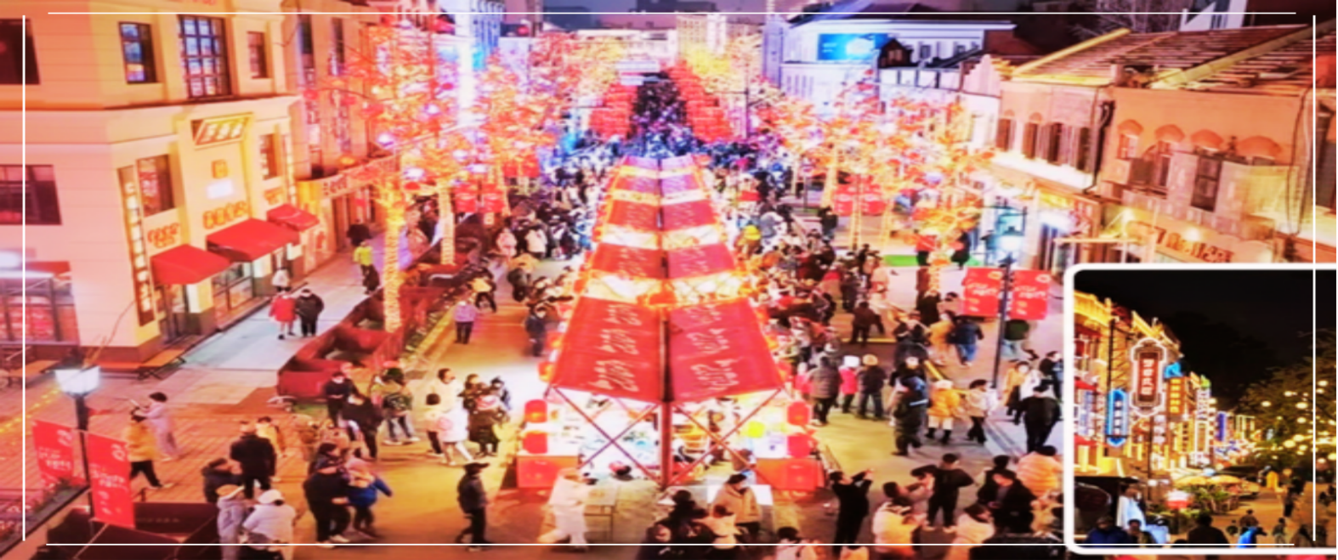

นำท่านชม โบสถ์เซนต์ไมเคิล St. Michael's Cathedral (ชมบริเวณภายนอก) เป็นอีกจุดยอดนิยมของนักท่องเที่ยวที่ต้องการชมสถาปัตยกรรมสไตล์ยุโรปในเมืองชิงเต่า โบสถ์แห่งนี้เป็นโบสถ์คาทอลิก สร้างเสร็จสมบูรณ์ในปี 1934 มีเอกลักษณ์คือ บริเวณอาคารด้านหน้ามีหอนาฬิกาสูง 56 เมตร 2 หลังตั้งอย่างโดดเด่น โดยจะส่งเสียงสัญญาณในทุกวันอาทิตย์หรือช่วงเทศกาลสำคัญ
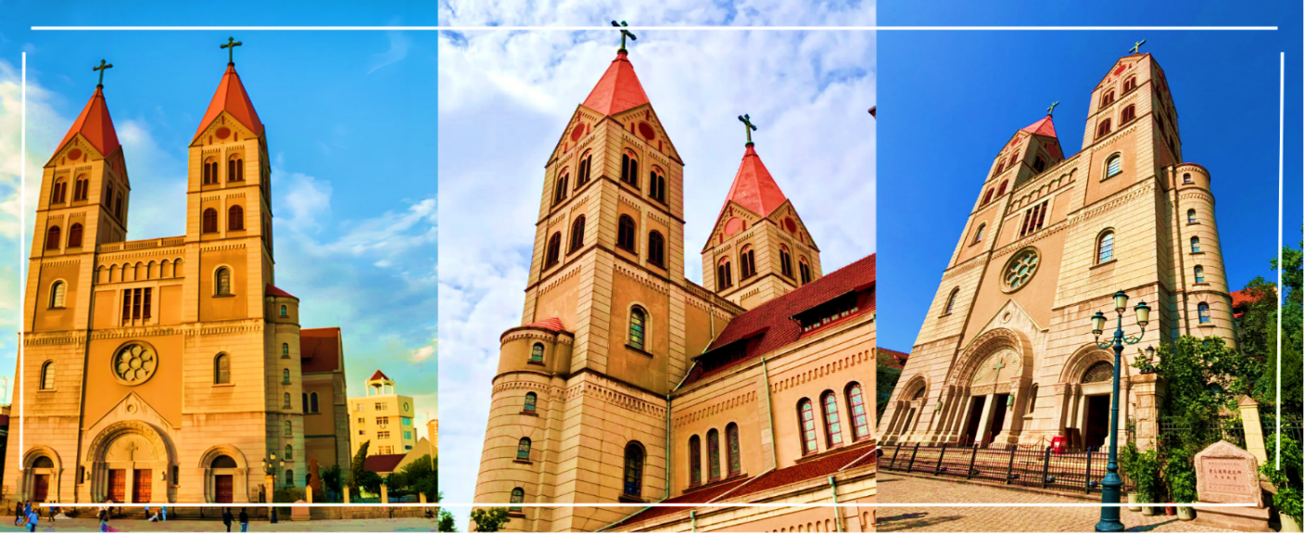

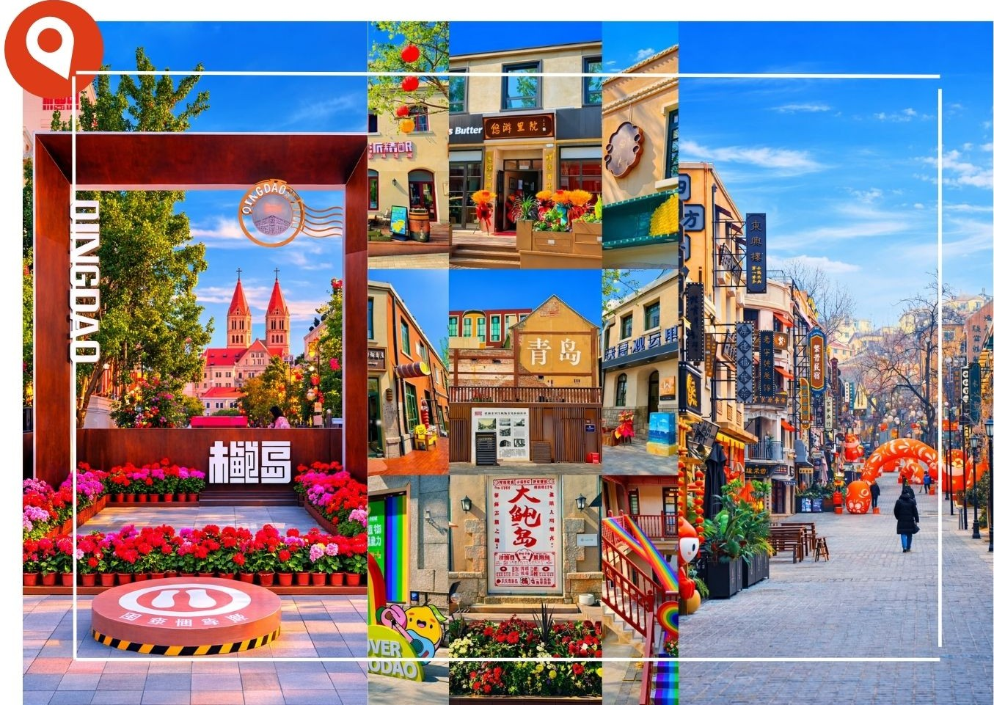
นำท่านเดินทางสู่จุดเช็กอิน เกาะต้าเป่า ย่านวัฒนธรรมและสันทนาการที่มีชีวิตชีวาในเขต ซื่อเป่ย ซึ่งขึ้นชื่อเรื่องการผสมผสานสถาปัตยกรรมเก่าแก่เข้ากับศิลปะสมัยใหม่ อาหาร และความบันเทิง โดยมีร้านงานฝีมือ แกลเลอรี่ศิลปะ อาหารริมทาง เวิร์คช็อปงานฝีมือ และสถานบันเทิงยามค่ำคืนที่มีชีวิตชีวาพร้อมดนตรี ให้บรรยากาศโรแมนติกและชวนคิดถึงท่ามกลางเสน่ห์ชายฝั่งทะเลของชิงเต่า

***** อิสระรับประทานอาหารเย็นตามอัธยาศัย *****
ได้เวลาอันสมควร นำท่านเดินทางสู่ ท่าอากาศยานนานาชาติชิงเต่าเจียวตง เพื่อเดินทางกลับประเทศไทย
21.00 น. ออกเดินทางกลับสู่ ประเทศไทย โดยสายการบิน Thai Vietjet Air เที่ยวบินที่ VZ3671
ไม่มีบริการอาหารบนเครื่องบิน

วันที่หก ท่าอากาศยานนานาชาติสุวรรณภูมิ (-/-/-)
00.55 น. เดินทางถึง ท่าอากาศยานนานาชาติสุวรรณภูมิ โดยสวัสดิภาพ พร้อมความประทับใจ

********************************************
พิเศษ !! โปรแกรมทัวร์นี้ไม่เข้าร้านค้าของทางรัฐบาล

หมายเหตุ : โปรแกรมอาจมีการสลับวันหรือเปลี่ยนแปลงไปตามความเหมาะสมโดยไม่แจ้งให้ทราบล่วงหน้าขึ้นอยู่กับตามสถานการณ์ท้องถิ่น สถานที่ท่องเที่ยว เทศกาล หรือ สภาพอากาศ ณ เวลานั้น ทั้งนี้การเปลี่ยนแปลงทางบริษัทจะคำนึงถึงประโยชน์และความปลอดภัยของทุกท่านเป็นหลักสำคัญ



อัตราค่าบริการนี้รวม


ค่าตั๋วเครื่องบินชั้นประหยัดประเภทกรุ๊ป เดินทางไป-กลับพร้อมคณะ (กระเป๋าสัมภาระโหลดใต้ท้องเครื่องท่านละ1 ใบ น้ำหนักไม่เกิน 20 กิโลกรัม และ ถือขึ้นเครื่องได้ 1 ใบ น้ำหนักไม่เกิน 7 กิโลกรัม )

ค่าโรงแรมที่พักตามที่ระบุในรายการทัวร์


ค่าอาหารตามที่ระบุในรายการทัวร์ (ขอสงวนสิทธิ์การสลับมื้ออาหาร หรือ เปลี่ยนแปลงเมนูอาหารตามสถานการณ์)

ค่าธรรมเนียมในการเข้าชมสถานที่ต่างๆ และ ค่ารถบัสปรับอากาศนำเที่ยวตามที่ระบุในรายการทัวร์
ภาษีน้ำมัน และ ภาษีตั๋วทุกชนิด(ขอสงวนสิทธิ์ในการเรียกเก็บเพิ่มหากมีปรับขึ้นราคาก่อนวันเดินทาง)

ประกันอุบัติเหตุ ค่ารักษาพยาบาล วงเงินไม่เกิน 500,000 บาท และ วงเงินประกันชีวิตไม่เกิน 1,000,000บาท (เงื่อนไขเป็นไปตามที่กรมธรรม์กำหนด)
อัตราค่าบริการนี้ไม่รวม


ค่าธรรมเนียมออกหนังสือเดินทางไทย หรือค่าธรรมเนียมสำหรับผู้ที่ถือหนังสือเดินทางต่างชาติ (หากมีการเรียกเก็บเพิ่ม)
ค่าใช้จ่ายส่วนตัวอื่นๆ ที่ไม่ได้ระบุไว้ในรายการทัวร์
ค่าส่วนต่างน้ำหนักกระเป๋าเดินทาง กรณีที่เกินกว่าสายการบินกำหนด
ค่าใช้จ่ายอันเกิดจากความล่าช้าของสายการบิน อุบัติภัยธรรมชาติ การประท้วง การก่อจลาจล การนัดหยุดงาน ซึ่งอยู่นอกเหนือจากความควบคุมของบริษัทฯ
ค่าใช้จ่ายเพิ่มเติม หากหน่วยงานรัฐบาลไทย/จีน มีการปรับเปลี่ยนข้อตกลงเกี่ยวกับการกักตัว หรือ ขอเรียกตรวจโรคเพิ่มเติม
ค่าทิป พนักงานขับรถ , มัคคุเทศก์ท้องถิ่น ท่านละ 2,000 บาท/ทริป/ลูกทัวร์ 1 ท่าน
ค่าทิปหัวหน้าทัวร์ ท่านสามารถพิจารณาตามความพึงพอใจ
ภาษีมูลค่าเพิ่ม ( VAT 7 % ) และ ภาษีหัก ณ ที่จ่าย 3 %
ค่าภาษีน้ำมัน ที่สายการบินเรียกเก็บเพิ่ม ภายหลังจากทางบริษัทฯได้ออกตั๋วเครื่องบินไปแล้ว

เงื่อนไขการสำรองที่นั่งและการยกเลิกทัวร์

การจองทัวร์

      - กรุณาจองทัวร์ล่วงหน้า ก่อนการเดินทาง พร้อมชำระมัดจำ ท่านละ 10,000 บาท ทันที ส่วนที่เหลือชำระเต็มจำนวนไม่น้อยกว่า 31 วันก่อนวันเดินทาง หากไม่ชำระภายในระยะเวลาดังกล่าว บริษัทฯ ขอสงวนสิทธิ์ถือว่าท่าน ยกเลิกการเดินทางโดยอัตโนมัติ
      - กรณีราคาทัวร์โปรโมชั่น ราคาทัวร์พิเศษ ต้องชำระค่าทัวร์เต็มจำนวน 100% เท่านั้น
      - ราคาสำหรับเด็ก INFANT อายุไม่เกิน 2 ปี นับอายุ ณ วันที่เดินทางกลับ ราคาท่านละ 6,900 บาท อัตรานี้รวมรายการทัวร์ และ ตั๋วเครื่องบินแล้ว

กรณียกเลิก

      - ยกเลิกก่อนวันเดินทาง 45 วันขึ้นไป บริษัทฯ คืนเงินค่ามัดจำทั้งหมด โดยหักค่าใช้จ่ายที่เกิดขึ้นจริง อาทิ ค่าตั๋วเครื่องบิน ค่าโรงแรม ค่าพาหนะ ฯลฯ
      - ยกเลิกก่อนวันเดินทางน้อยกว่า 45 วัน บริษัทฯ จะหักค่าทัวร์ 50% จากราคาขาย และหักค่าใช้จ่ายที่เกิดขึ้นจริง อาทิ ค่าตั๋วเครื่องบิน ค่าโรงแรม ค่าพาหนะ ฯลฯ
      - ยกเลิกก่อนวันเดินทางตั้งแต่ 30 วันลงมา บริษัทฯ ขอสงวนสิทธิ์ ไม่คืนค่าทัวร์ทั้งหมด ไม่ว่ากรณีใด ๆ ทั้งสิ้น
การจองทัวร์ : ช่วงวันหยุดเทศกาล , วันหยุดยาว หรือ ทัวร์โปรโมชั่น

      - กรุณาทำการจองทัวร์ล่วงหน้าก่อนวันเดินทาง พร้อมชำระมัดจำ ท่านละ 15,000 บาท ทันที ส่วนที่เหลือชำระเต็มจำนวนไม่น้อยกว่า 35 วันก่อนวันเดินทาง หากไม่ชำระภายในระยะเวลาดังกล่าว บริษัทฯ ขอสงวนสิทธิ์ ถือว่าท่านยกเลิกการเดินทางโดยอัตโนมัติ
      - กรณีราคาทัวร์โปรโมชั่น ราคาทัวร์พิเศษ ต้องชำระค่าทัวร์เต็มจำนวน 100% เท่านั้น
กรณียกเลิก : ช่วงวันหยุดเทศกาล , วันหยุดยาว หรือ ทัวร์โปรโมชั่น

      - ยกเลิกก่อนวันเดินทาง 60 วันขึ้นไป บริษัทฯ คืนเงินมัดจำทั้งหมด โดยหักค่าใช้จ่ายที่เกิดขึ้นจริง อาทิ ค่าตั๋วเครื่องบิน ค่าโรงแรม ค่าพาหนะ ฯลฯ
      - ยกเลิกก่อนวันเดินทางน้อยกว่า 60 วัน บริษัทฯ หักค่าทัวร์ 50% จากราคาขาย และหักค่าใช้จ่ายที่เกิดขึ้นจริง อาทิ ค่าตั๋วเครื่องบิน ค่าโรงแรม ค่าพาหนะ ฯลฯ
      - ยกเลิกก่อนวันเดินทางตั้งแต่ 45 วันลงมา บริษัทฯ ขอสงวนสิทธิ์ ไม่คืนค่าทัวร์ทั้งหมด ไม่ว่ากรณีใด ๆ ทั้งสิ้น

กรณีเจ็บป่วย

      - กรณีเจ็บป่วย จนไม่สามารถเดินทางได้ ผู้เดินทางต้องยื่นหลักฐานพร้อมใบรับรองแพทย์ประกอบ เพื่อใช้ในการยื่นขอยกเลิก หรือเลื่อนการเดินทาง กับสายการบินและหน่วยงานที่เกี่ยวข้อง ทั้งนี้ ขึ้นอยู่กับการพิจารณาของสายการบิน และหน่วยงานที่เกี่ยวข้องเป็นสำคัญ หากมีค่าใช้จ่ายเพิ่มเติมเกิดขึ้น ผู้เดินทางต้องเป็นผู้รับผิดชอบค่าใช้จ่ายดังกล่าวเอง
      - ในกรณีเจ็บป่วยกะทันหันและแจ้งล่วงหน้าเพียง10 วัน ทางบริษัทฯขอสงวนสิทธิ์ ไม่คืนเงินทุกกรณี

เงื่อนไขรายละเอียดเพิ่มเติม

      - บริษัทฯ ขอสงวนสิทธิ์ในการเปลี่ยนแปลงโปรแกรมทัวร์ในทุกกรณีหากเกิดเหตุสุดวิสัย
      - เที่ยวบิน ราคา และรายการท่องเที่ยว สามารถเปลี่ยนแปลงได้ตามความเหมาะสม โดยคำนึงถึงผลประโยชน์ของผู้เดินทางเป็นสำคัญ
      - บริษัทฯ จะไม่รับผิดชอบใดๆ กรณีเกิดความล่าช้าของสายการบิน สายการบินยกเลิกเที่ยวบิน การประท้วง การนัดหยุดงาน การก่อจลาจล หรือกรณีที่ผู้เดินทางถูกปฏิเสธการเข้าหรือออกเมือง จากเจ้าหน้าที่ตรวจคนเข้าเมือง หรือเจ้าหน้าที่กรมแรงงาน ทั้งจากประเทศไทยและต่างประเทศ ซึ่งอยู่นอกเหนือความรับผิดชอบของบริษัทฯ รวมถึงเหตุภัยพิบัติทางธรรมชาติ (ลูกค้าต้องยอมรับเงื่อนไขนี้ ในกรณีเกิดเหตุสุดวิสัยบริษัทฯ ขอสงวนสิทธิ์ปรับเปลี่ยนโปรแกรมตามความเหมาะสม)
      - บริษัทฯจะไม่รับผิดชอบใดๆ ทั้งสิ้น หากผู้เดินทางประสบเหตุฉุกเฉินจากโรคประจำตัวซึ่งไม่ได้เกิดจากอุบัติเหตุในรายการท่องเที่ยว(ลูกค้าต้องยอมรับเงื่อนไขนี้ในกรณีเกิดเหตุสุดวิสัยที่อยู่นอกเหนือความรับผิดชอบของบริษัทฯ)
      - บริษัทฯจะไม่รับผิดชอบชดเชยคืนเงินใดๆทั้งสิ้น หากท่านใช้บริการของบริษัทฯไม่ครบถ้วน เช่น ไม่เข้าร่วมชมบางรายการ หรือไม่รับประทานอาหารบางมื้อ เนื่องจากค่าใช้จ่ายทั้งหมดได้ชำระแบบเหมาจ่ายกับตัวแทนต่างประเทศแล้ว
      - บริษัทฯ จะไม่รับผิดชอบใดๆทั้งสิ้น ในกรณีสิ่งของสูญหายจากการโจรกรรมหรืออุบัติเหตุที่เกิดจากความประมาทของนักท่องเที่ยวเอง รวมถึงกรณีกระเป๋าเดินทางสูญหายหรือชำรุดจากสายการบิน
      - กรณีตรวจคนเข้าเมืองทั้งที่ภายในประเทศไทย และ ต่างประเทศ ถูกปฏิเสธมิให้เดินทางออก หรือเข้า ประเทศที่ระบุในรายการเดินทาง บริษัทฯ ขอสงวนสิทธิ์ ไม่คืนเงินค่าทัวร์ในทุกกรณี
      - ตั๋วเครื่องบินเป็นตั๋วราคาพิเศษ กรณีท่านไม่เดินทางพร้อมคณะ จะไม่สามารถเลื่อนวันเดินทาง คืนเงิน หรือเปลี่ยนชื่อผู้โดยสารได้ หากมีการปรับราคาตั๋วตามอัตราค่าน้ำมันหรือค่าเงินแลกเปลี่ยน บริษัทฯ ขอสงวนสิทธิ์ในการปรับราคาตั๋วดังกล่าว
      - เมื่อท่านชำระเงินแล้วไม่ว่าจะทั้งหมดหรือบางส่วน ผ่านตัวแทนหรือชำระตรงกับบริษัทฯ ถือว่าท่าน
ยอมรับเงื่อนไขและข้อตกลงทั้งหมดที่ระบุไว้ในรายการทัวร์ข้างต้น
      - สำหรับกรุ๊ปเดินทางในช่วงวันหยุด หรือ เทศกาล ที่ต้องการันตีมัดจำที่นั่งกับสายการบิน หรือตัวแทนทั้งภายในประเทศและต่างประเทศ รวมถึงเที่ยวบินพิเศษ เช่น Charter Flight หรือ Extra Flight จะไม่มีการคืนเงินมัดจำหรือค่าทัวร์ใดๆ ทั้งสิ้น
      - หนังสือเดินทาง(Passport) ต้องไม่มีการชำรุด เปียกน้ำ ขีดเขียน หรือตราปั๊มลายการ์ตูนที่ไม่ใช่ตราประทับอย่างเป็นทางการของเจ้าหน้าที่ตรวจคนเข้าเมือง กรุณาตรวจสอบหนังสือเดินทางของท่านก่อนการเดินทางหากถูกเจ้าหน้าที่ปฏิเสธการเข้า-ออกเมือง บริษัทฯจะไม่รับผิดชอบใดๆทั้งสิ้น
      - กรณีใช้หนังสือเดินทางราชการ(เล่มสีน้ำเงิน) เพื่อการท่องเที่ยวกับคณะทัวร์ หากถูกปฏิเสธการเข้า-ออกประเทศ ไม่ว่าจะกรณีใด บริษัทฯขอสงวนสิทธิ์ไม่คืนค่าทัวร์และไม่รับผิดชอบใดๆทั้งสิ้น
      - กรณีมี “คดีความ” ที่ไม่อนุญาตให้เดินทางออกนอกประเทศ โปรดตรวจสอบก่อนการจองทัวร์ หากไม่สามารถเดินทางได้ ซึ่งอยู่นอกเหนือการควบคุมของบริษัทฯ จะไม่รับผิดชอบใดๆทั้งสิ้น
      - กรณี “หญิงตั้งครรภ์” ท่านต้องมีใบรับรองแพทย์ที่ระบุว่าสามารถเดินทางได้รวมถึงระบุอายุครรภ์ที่ชัดเจน บริษัทฯขอสงวนสิทธิ์ไม่รับผิดชอบใดๆในกรณีที่เกิดปัญหาด้านสุขภาพที่เกี่ยวข้อง ซึ่งอยู่นอกเหนือการควบคุมของบริษัทฯ
      - ห้องพักแต่ละโรงแรมมีลักษณะแตกต่างกัน ได้แก่ ห้องพักเดี่ยว (Single), ห้องพักคู่ (Twin), ห้องเตียงเดี่ยว(Double) และห้องพักแบบ 3 ท่าน (Triple Room) โดยห้องพักแต่ละประเภทอาจจะไม่ติดกัน และบางโรงแรมอาจไม่มีห้องพักแบบ 3 ท่าน ซึ่งอาจเป็น 1 เตียงใหญ่ กับ 1 เตียงเสริมแทน
- กรณีห้องพัก แบบ Twin Bed (เตียงเดี่ยว 2 เตียง) หากโรงแรมไม่มีหรือเต็ม บริษัทขอปรับเป็นห้อง Double Bed (เตียงเดี่ยวใหญ่ 1 เตียง) โดยไม่ต้องแจ้งให้ทราบล่วงหน้า
- กรณีห้องพักแบบ Double Bed (เตียงเดี่ยวใหญ่ 1 เตียง) หากโรงแรมไม่มีหรือเต็ม บริษัทขอปรับเป็นห้องพัก แบบ Twin Bed (เตียงเดี่ยว 2 เตียง) โดยไม่ต้อง แจ้งให้ทราบล่วงหน้า
- กรณีพักแบบ Triple Room (พัก 3 ท่าน 1 ห้อง) ท่านที่ 3 อาจใช้เตียงเสริม (Extra Bed) หรือ โซฟาเบด (Sofa Bed) หรือฟูกเสริม ทั้งนี้ขึ้นอยู่กับรูปแบบของการจัดห้องพักแต่ละโรงแรม
      - กรณีผู้เดินทางเป็นชาวอิสลาม , ไม่รับประทานเนื้อสัตว์ , ทานมังสวิรัติ หรือ แพ้อาหารบางประเภท กรุณาแจ้งเจ้าหน้าที่ล่วงหน้าเป็นกรณีพิเศษ
      - กรณีผู้เดินทางต้องการความช่วยเหลือพิเศษ เช่น ต้องการใช้รถเข็นในสนามบิน (วีลแชร์) กรุณาแจ้งบริษัทฯ อย่างน้อย 5-7 วันก่อนการเดินทาง มิฉะนั้นจะไม่สามารถจัดเตรียมล่วงหน้าได้

      - ภาพที่ใช้ในโปรแกรมเป็นภาพเพื่อการโฆษณาเท่านั้น

ก่อนตัดสินใจจองทัวร์ กรุณาอ่านเงื่อนไขการเดินทางและรายการทัวร์ทุกหน้าอย่างละเอียด เพื่อประโยชน์ของท่านเอง ทางบริษัทฯ จะถือว่าท่านรับทราบและยอมรับในเงื่อนไขต่างๆ ที่ระบุไว้ในรายการทัวร์ทั้งหมดแล้ว

